PROVA DE CONHECIMENTOS BÁSICOS DE INFORMÁTICA – CÓD. 05

QUESTÃO 51:

Suponha que uma pasta esteja sendo exibida pelo Windows Explorer e os seguintes arquivos são exibidos:

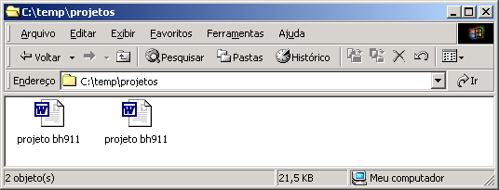

Aqui existem um arquivo do tipo RTF e outro do tipo DOC. Você precisa imprimir o arquivo de nome “projeto bh911.doc”. Uma opção para descobrir qual é o tipo (extensão) desses arquivos é a configuração do modo de exibir a pasta. Tal opção está disponível via o menu “Ferramentas” → “Opções de Pasta” → Aba “Modo de Exibição” → limpando o checkbox da opção “Ocultar extensões de tipos de arquivo conhecidos”. Existem outras formas de visualizar o tipo de um arquivo. Apenas uma das opções abaixo não permite a exibição do tipo de arquivo. Marque a alternativa que não permite ao usuário visualizar o tipo de um arquivo exibido na figura:

- Posicionar o cursor do mouse sobre o arquivo.
- Clicar com o botão da direita sobre o arquivo.
- Clicar no menu Exibir→Detalhes.
- Clicar no menu Exibir→Lista.
QUESTÃO 52:

Suponha que exista um arquivo de nome “teste.txt”, na pasta C:\temp. Esse arquivo está sendo editado pelo Microsoft Word, e o usuário está efetuando modificações ainda não salvas no disco. Deseja-se fazer uma cópia desse arquivo na pasta C:\temp utilizando para isso o Windows Explorer, menu Editar, opções Copiar e Colar. Marque a alternativa CORRETA:

- Uma cópia será feita com sucesso, e as modificações feitas no arquivo em edição farão parte do arquivo resultante da cópia.
- Uma cópia não será permitida, pois não pode haver duas cópias de um mesmo arquivo em um mesmo diretório.
- Uma cópia será feita com sucesso, mas as modificações feitas no arquivo em edição não farão parte do arquivo resultante da cópia.
- Uma cópia não será permitida, pois o arquivo está sendo editado.

QUESTÃO 53:

Suponha que um usuário do Microsoft Word deseja imprimir parte de um documento. Para isso ele configurou a caixa de impressão da seguinte maneira:

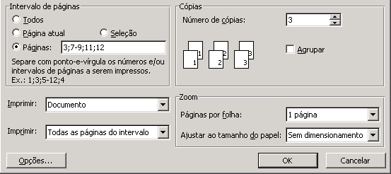

Marque a alternativa CORRETA.

- Todas as páginas do documento serão impressas.
- A página 8 será impressa.
- Um total de cinco páginas será impresso.
- Um total de quinze páginas será impresso.
QUESTÃO 54:

Veja o texto extraído da ajuda on-line do Microsoft Word:

“Caso um documento deva ser revisado por seu grupo de trabalho, e você deseje ter o controle final sobre as alterações que devem ser aceitas ou rejeitadas, será possível preparar cópias do documento e distribuí-las para o grupo de trabalho para revisão e marcação eletrônicas. Quando o controle de alterações está ativado, o Microsoft Word usa marcas de revisão para indicar alterações controladas. Após o documento ser revisado, será possível ver as alterações feitas pelos diferentes revisores — as alterações de cada revisor são marcadas com uma cor diferente. Após exibir as alterações controladas, você poderá aceitar ou rejeitar cada alteração.

Esse recurso do Microsoft Word pode ser ativado a partir do menu “Ferramentas” → “Controlar Alterações”. Marque a alternativa INCORRETA sobre marcas de revisão do Word.

- A comparação de uma cópia editada de um documento com sua versão original mostra o conteúdo editado sob a forma de marcas de revisão, mesmo que não existam alterações controladas em ambos.
- As revisões de um usuário são inseridas apenas quando as revisões de outro usuário forem aceitas ou rejeitadas.
- Um usuário consegue aceitar todas as alterações criadas sem revisar uma a uma separadamente.
- As revisões de um usuário podem ser realçadas em documento impresso.
QUESTÃO 55:

Suponha que um site de notícias contenha três páginas: principal, notícias nacionais e notícias internacionais. Esse site possui três níveis de profundidade, sendo que o primeiro nível possui a página principal. O segundo nível tem as manchetes de notícias, e o terceiro nível possui as páginas com as notícias completas das manchetes. Uma página de manchetes possui, além dos links para as suas notícias completas, um link para a outra, ou seja, estando em notícias nacionais é possível clicar e acessar a página de manchetes de notícias internacionais e vice-versa. No momento em que um usuário está navegando pela página de manchetes de notícias nacionais, com o Internet Explorer, ele resolve guardar essa página em seu computador de modo a poder acessá-la sem estar conectado à internet (modo off-line). É possível fazer isso via o menu “Favoritos” → “Adicionar a Favoritos” → opção “Tornar disponível off-line” → botão “Personalizar”. Seguida essa trilha de menus, e talvez uma tela de aviso, a seguinte tela é apresentada ao usuário:

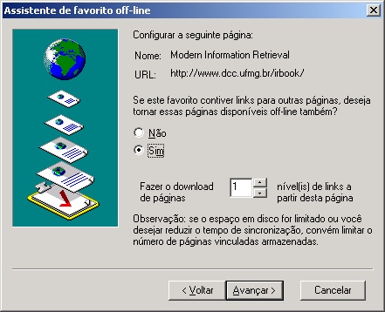

Marque a alternativa CORRETA sobre quais páginas serão guardadas em off-line após uma sincronização, caso essa configuração seja aceita.

- Somente páginas de manchetes de notícias nacionais e internacionais.
- Somente página de manchetes de notícias nacionais e as páginas com os detalhes dessas manchetes.
- Somente página de manchetes de notícias nacionais, páginas com detalhes dessas manchetes e página com manchetes internacionais.
- Somente páginas de detalhes de manchetes das notícias nacionais e internacionais.
QUESTÃO 56:

Considere as afirmações sobre o catálogo de endereços do Microsoft OutLook :

- Grupos devem ser criados a partir da seleção de contatos previamente cadastrados no catálogo de endereços.
- Um contato é automaticamente apagado da lista de contatos do outlook caso ele seja removido de um grupo de contatos específico.
- É possível atualizar os dados de um contato do catálogo de endereços e fazer valer essa atualização para um grupo que possua tal contato cadastrado.
- Uma mensagem de correio pode ser enviada a um grupo de contatos, evitando o trabalho de selecionar distintamente cada um dos destinatários.

São afirmações CORRETAS:

- I, III e IV
- II e III apenas
- I, II e III
- III e IV apenas
QUESTÃO 57:

Leia o texto tirado da Ajuda on-line do Microsoft OutLook:

“Da mesma maneira que empresas comerciais usam listas de endereçamentos postais para enviar catálogos e outras informações a clientes potenciais, está em expansão de uso de mensagens de correio eletrônico como ferramenta de marketing direto. Se você não deseja receber esse tipo de mensagens, o Outlook poderá pesquisar por expressões comumente usadas nessas mensagens e automaticamente movê-las de sua Caixa de entrada para uma pasta de mensagem não desejada, para a pasta de Itens excluídos ou para qualquer outra pasta especificada. A lista de termos que o Outlook utiliza para filtrar mensagens de correio eletrônico suspeitas de serem não desejadas pode ser encontrada em um arquivo chamado Filters.txt.”

Uma opção para mover mensagens para pastas específicas é a criação de regras que verificam condições especificadas pelo usuário do Microsoft Outlook (menu “Ferramentas” → “Assistente de Regras”).

As alternativas abaixo representam exemplos de regras que podem ser construídas, passo a passo, pelo Microsoft Outlook. Apenas uma das regras NÃO permite que uma mensagem seja movida para uma pasta. Marque essa alternativa.

- Aplicar esta regra depois que a mensagem chegar com ‘Reais’ ou ‘R$’ ou ‘dinheiro’ no corpo excluir definitivamente.
- Aplicar esta regra depois que a mensagem chegar com ‘Reais’ ou ‘R$’ ou ‘dinheiro’ no corpo mover para a pasta Rascunhos.
- Aplicar esta regra depois que a mensagem chegar com ‘Reais’ ou ‘R$’ ou ‘dinheiro’ no corpo excluir.
- Aplicar esta regra depois que a mensagem chegar com ‘Reais’ ou ‘R$’ ou ‘dinheiro’ no corpo mover para a pasta Itens excluídos.

As questões de 58 a 60 vão utilizar esta planilha em Microsoft Excel:

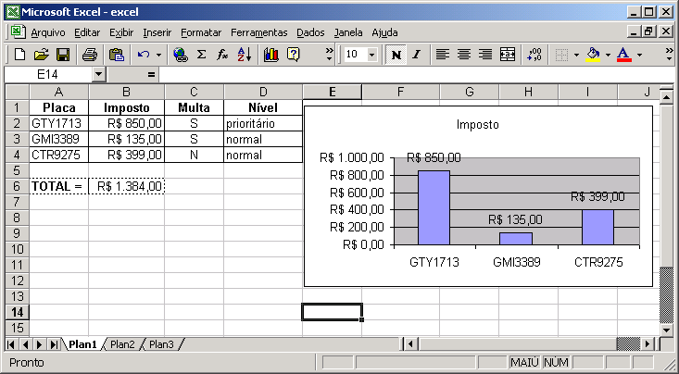

A coluna A possui as placa de três veículos. Na coluna B, está o imposto devido de cada um dos veículos. Na coluna C, está um indicativo da existência (valor “S”) ou não (valor “N”) de multas. A coluna D representa o nível de atenção a ser dado a cada veículo no tocante ao envio de uma correspondência de alerta. A linha seis possui o total de impostos dos três veículos e, ao lado desse total, está o gráfico desses impostos.

QUESTÃO 58:

Deseja-se fazer uma cópia das células pontilhadas A6 e B6, respectivamente, para as células E14 e F14. Marque a alternativa que define uma fórmula de soma que, ao ser copiada da célula B6, continua a manter CORRETA a soma dos valores de impostos dos três veículos.

- =SOMA(B2:B4)
- =SOMA($B2:$B4)
- =SOMA($B$2:$B$4)
- =SOMA(B$2:B$4)

QUESTÃO 59:

Seja dado que uma carta será enviada a cada um dos motoristas que possuem multas e tem imposto com valor a partir de R$ 400,00. Esses motoristas encaixam-se em um nível prioritário. Dessa forma existem duas condições a serem obedecidas e que podem ser escritas sob a fórmula (considerando a linha dois da planilha): E(C2="S"; B2>=400). Essa fórmula pode resultar no valor VERDADEIRO ou FALSO e deve ser a condição de uma fórmula cuja finalidade é exibir o valor “prioritário” ou “normal” quando colocada na linha correspondente de cada veículo. Considerando a linha dois da planilha, selecione a alternativa que possui uma fórmula CORRETA para esse fim.

- =E(C2="S"; B2>=400; "prioritário"; "normal")
- =SE(E(C2="S"; B2>=400); "prioritário"; "normal")
- =E(C2="S"; B2>=400)
- =SE(E(C2="S"; B2>=400); "normal"; "prioritário")

QUESTÃO 60:

Descobriu-se que o total de impostos do veículo GMI3389 estava incompleto. Então o valor de R$ 135,00, na célula B3, foi atualizado para o valor de R$ 600,00. Considere que a coluna D possui as fórmulas corretas para a definição do nível “prioritário” ou “normal”, assim como explica o enunciado da questão anterior. Marque a alternativa correta sobre o que acontecerá, automaticamente, à planilha após a atualização da célula B3.

- O Nível do veículo passa para “prioritário”, e o gráfico continuará com o valor R$ 135,00, na barra do GMI3389, até que o usuário o refaça.
- O Nível do veículo continua em “normal” até que o usuário refaça a fórmula. O gráfico será alterado para o valor R$ 600,00 na barra do GMI3389.
- O Nível do veículo continuará em “normal”, e o gráfico continuará com o valor R$ 135,00, na barra do GMI3389, até que o usuário refaça ambos.
- O Nível do veículo passa para “prioritário”, e o gráfico será alterado para o valor R$ 600,00 na barra do GMI3389.

ATENÇÃO

COM SUA ESCRITA HABITUAL, TRANSCREVA, PARA O ESPAÇO RESERVADO PELA COMISSÃO, NA FOLHA DE RESPOSTA, A SEGUINTE FRASE:

Todos os profissionais da educação desejam buscar subsídios que lhes permitam tratar os conflitos e as dificuldades de relacionamento.

Lembrar que o Microsoft Outlook é um produto diferente do Microsoft Outlook Express.
Lembrar que o Microsoft Outlook é um produto diferente do Microsoft Outlook Express.

